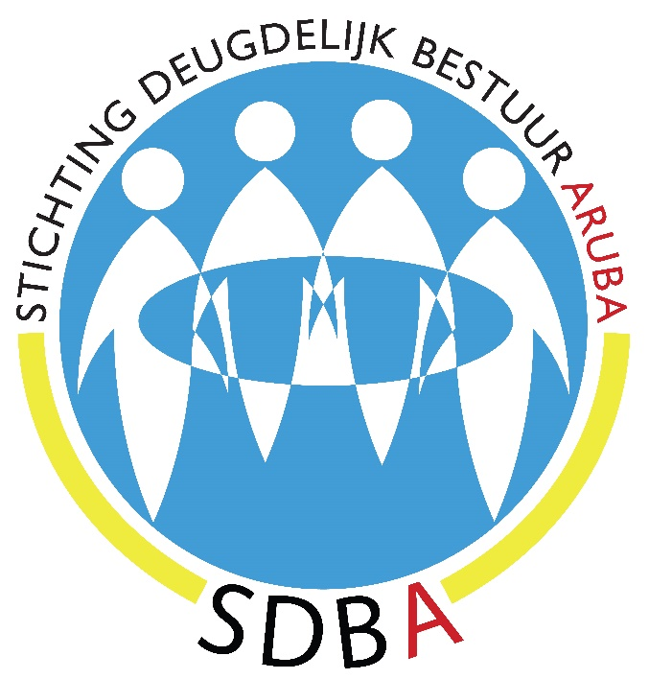

JAARVERSLAG 2016

Een compact overzicht van de belangrijkste activiteiten van SDBA
in het eerste jaar van haar bestaan.

www.deugdelijkbestuuraruba.org
www.bongobernashonaruba.org
Turibana 22, noord, ARUBA
Tel.: 297-586-5852
Cel.: 297-567-2976

JAARVERSLAG STICHTING DEUGDELIJK BESTUUR ARUBA (SDBA) OVER 2016
SDBA werd bij notariële akte opgericht op 26 februari. Na inschrijving in de KvK (2 maart) werd de stichting gepresenteerd aan de Arubaanse gemeenschap middels een persconferentie op 16 maart. In de daaropvolgende periode vonden kennismakingsgesprekken plaats met achtereenvolgens VNO, Gouverneur Refunjol, AHATA , KvK, vakbondsvertegenwoordigers, FUNDECO (het overkoepelend samenwerkingsorgaan van NGO’S) en de fractieleiders van de 3 partijen die in het Parlement van Aruba vertegenwoordigd zijn. Daarbij werden de doelstelling en de werkwijze van SDBA werd gepresenteerd, alsmede (de ‘vernieuwde versie’ van) Protocol 2000. Daarbij werd nagegaan of de indertijd getekende intenties nog steeds van kracht waren en/of (nieuwe) organisaties zich hier aan wilden sluiten.
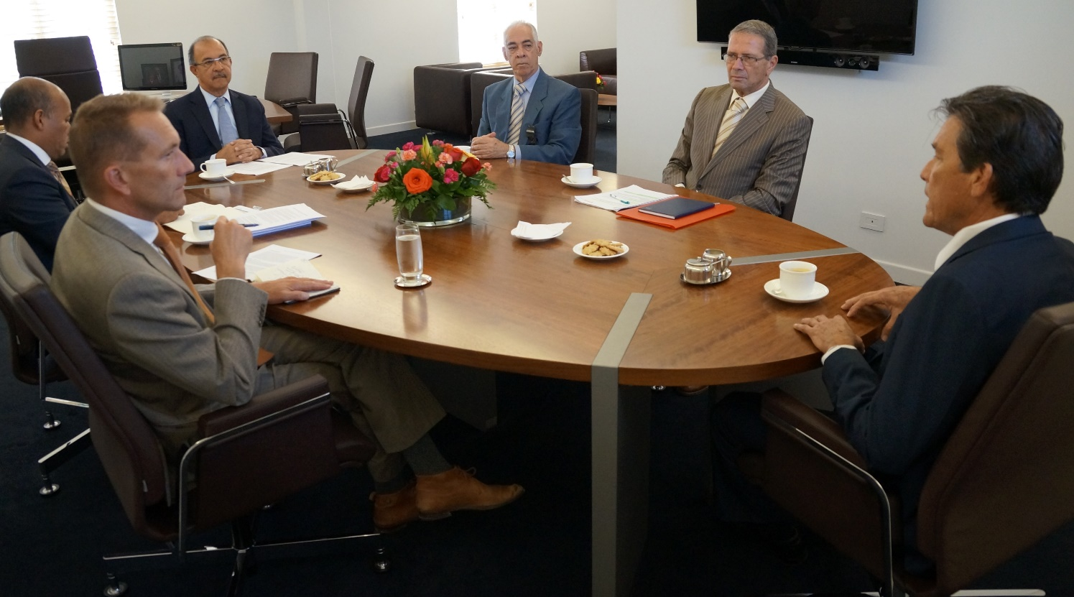
Ontmoeting met de Gouverneur op 5 april 2016
Tegelijkertijd werd gewerkt aan het eerste ‘Rapport’ van de 6 die SDBA voor de eerste 2 jaar voor ogen heeft. Voor 2016 achtereenvolgens Personeelsbeleid, Financieel beheer en Transparantie. En voor 2017 het Functioneren van het Parlement, Sociaaleconomisch beleid en Integriteit. In de meeste gevallen gaat het meer om inventarisaties van de thema’s uit reeds gepubliceerde rapporten van de SER, de ARA, RvA, CBA, IMF, C(A)FT, enz. Deze worden vervolgens via de media en rechtstreeks aan alle stakeholders verspreid. Tevens werd een website opgezet in het Nederlands, Papiaments en Engels met een uitbreidingsmogelijkheid naar het Spaans.
Na de eerste presentatie van SDBA via de pers werd de stichting vervolgens uitgenodigd om nadere info te geven over haar doelstellingen en werkwijze. Dit gebeurde o.m. via het programma Al Caso van dhr. Rafael Croes op Tele-Aruba, uitgebreide interviews met radiostations als Hit100FM van Aldrick Croes, enz. Tevens werd op verzoek van vakbond FTA een presentatie opgezet ten behoeve van bestuursleden van vakbonden om hen achtergrondinformatie te geven van de huidige financiële malaise. De presentatie werd tweemaal aan vakbonden gepresenteerd alsmede aan de Universiteit van Aruba ten behoeve van de Arubaanse gemeenschap en vervolgens aan het bestuur van de KvK. De presentatie is te zien op de website.
In september ondernam de voorzitter een reis naar Nederland om aansluiting te zoeken bij bestaande organisaties op het gebied van deugdelijk bestuur. De contacten en afspraken zijn weergegeven in het ‘Overzicht van ontmoetingen, besproken thema’s en afspraken’. Tevens is een begin gemaakt aan een serie artikelen voor de Arubaanse dagbladen ter verdere bewustwording van de bevolking. Ook deze artikelen zijn toegankelijk op de website. De rest van het jaar werd besteed aan ontmoetingen met stakeholders en de opzet van het rapport ‘Naar deugdelijk openbaar financieel beheer in Aruba’.

Dit rapport neemt echter meer tijd in dan voorzien en wordt dan ook begin 2017 uitgebracht. Ook het daaropvolgend rapport ‘Transparantie’ zal begin 2017 worden gepubliceerd. In 2018 zal de nadruk komen te liggen op de opzet van een nieuwe rechtsorde waarin aan de checks & balances beter vorm wordt gegeven. Deugdelijk bestuur komt hierdoor beter tot haar recht. Hiertoe wordt de samenwerking nagestreefd met de Erasmus Universiteit en de Universiteit van Aruba.
Gezien de vele werkzaamheden en het ‘gebrek aan handen’ heeft SDBA niet al haar voornemens voor 2016 kunnen waarmaken. Met name de opzet van informatieve video’s, een intensieve promotie van het gedachtegoed van SDBA en het eventueel entameren van een of meerdere rechtszaken hebben een pas op de plaats moeten maken. Deze zullen in 2017 zonder meer uitgewerkt (moeten) worden, o.m. met het oog op de verkiezingen die in september plaatsvinden. Realisatie hiervan is echter mede afhankelijk van de financiële mogelijkheden van SDBA.
Gezien het grote beroep dat NGO’s in toenemende mate doen op de (financiële) medewerking van sponsors, houdt SDBA haar jaarbudget zo klein mogelijk. Zo betalen de bestuursleden zelf de (kleine) kosten in Aruba (en Nederland!) zoals drink- en eetkosten tijdens ontmoetingen met stakeholders in openbare gelegenheden. Het streven is om de begroting in 2017 te maximaliseren op Af. 35.000,-. Gezien de onbekendheid met de ‘werkelijke’ kosten van publiciteit i.v.m. bewustwordingscampagnes t.b.v. de verkiezingen en (eventuele) gerechtskosten en mogelijke (en in ieder geval wenselijke!) professionalisering van de Stichting, bestaat echter de mogelijkheid dat de begroting in de loop van het jaar (sterk?) bijgesteld moet worden. Achtereenvolgens komen het financieel overzicht van 2016 en de begroting van 2017 aan bod.

FINANCIEEL OVERZICHT 2016

- PROFIT & LOSS JANUARY THROUGH DECEMBER 2016
# | Income | Afl. | # | Expenses | Afl.
43450 | Ind. & business contrib. | 6000,00 | 62140 | Legal expenses (notary) | 998,00
 |  |  | 62150 | Website set-up & service | 2.874,99
 |  |  | 65080 | Bank charges | 129,90
 |  |  | 68300 | Travel & meetings | 1.892,97
 |  |  |  | Total expense | 5.895,86
43400 | Direct public support | 6000,00 |  | Net income | 104,14

- BALANCE SHEET DECEMBER 31^{st, 2016}
# | Assets | Afl. | # | Liabilities & equity | Afl.
1010 | Account Aruba Bank | 104,14 | 32000 | Retained earnings | 104,14
 | Total Checking/savings | 104,14 |  | Total Equity | 104,14
 | Total current Assets | 104,14 |  | Total Liabilities & Equity | 104,14

